**实验二 需求分析1-结构化需求分析**

**一、实验目的**

熟悉Rational Rose、MS visio或Process Online等建模工具，在可行性分析的基础上，对小组实验课题进行需求分析，编写需求规格说明书，提交实验报告。由于理论课授课进度原因，本环节实验分为两个子阶段——结构化需求分析和面向对象的需求分析两阶段完成。

1、结构化需求分析：需完成系统流程图设计、数据流图设计、原型设计。

2、面向对象需求分析：需完成系统用例图设计。

**二、实验内容**

前期准备：分小组、选课题。

1、结构化需求分析（4学时）

1）设计系统流程图、数据流图。

2）利用Axure RP 8及以上版本工具进行原型设计。

2、面向对象分析（2学时）。

1）功能性需求分析。

2）非功能性需求分析。

3、准备参考资料和阅读相关的国家有关软件开发的标准文档。

**三、实验步骤**

（一）结构化需求分析

（1）设计系统流程图

1． 从顾客角度出发，完成顾客参与XX旅游系统的业务流程模型。

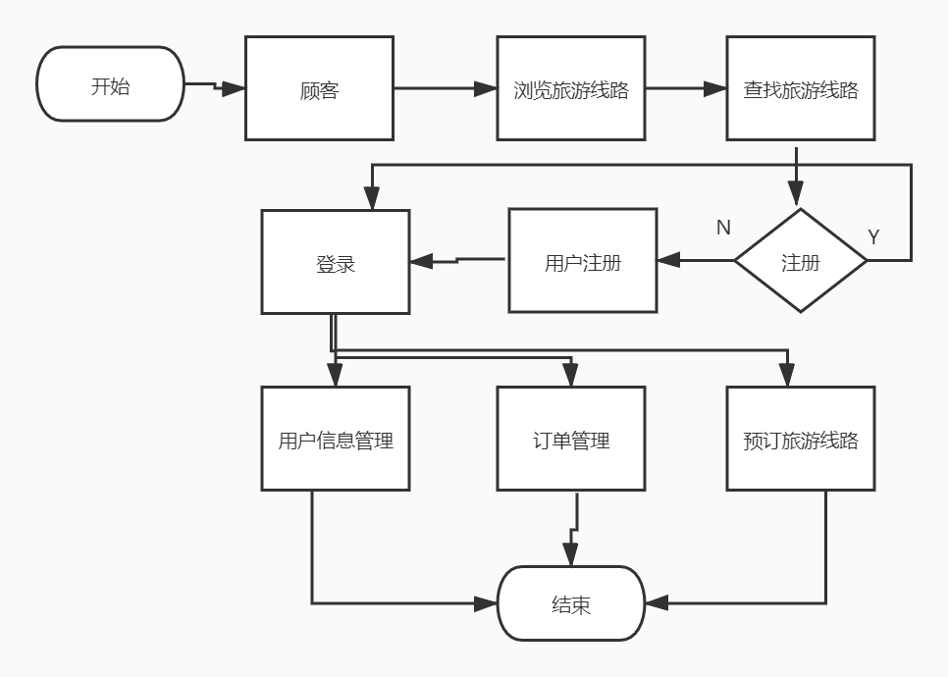

2． 依据上面图示，分别设计完成旅行社和系统管理员参与XX旅游系统的业务流程模型，如下面两个图示所示。

（2）数据流图（细化到第三层）。

1.设计顶层数据流图

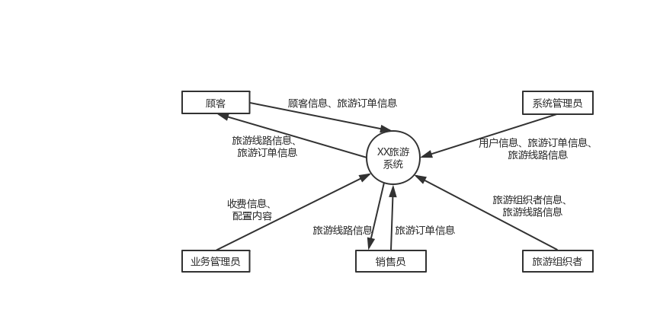

2.设计0层数据流图

各组学生自行展开设计。

3.设计1层数据流图

各组学生自行展开设计。

**四、思考题**

1、需求分析在软件开发中真的有那么重要吗？

2、分析系统流程图，流程图和数据流图的区别和各自的特点。

3、怎样写合乎规范的数据流图和数据词典？

4、怎样组织对该工作的评审？